
وزارة التربية والتعليم
مديرية التربية والتعليم محافظة عجلون
مدرسة راجب الثانوية للبنين
الامتحان النهائي لمادة الحاسوب للفصل الدراسي الأول 2016/2017
الصف: التاسع الشعبة: اليوم:
الاسم: العلامة : 40 التاريخ : / /

السؤال الاول: عرف المفاهيم الاتية: ( 3 علامات)
المحاكاة:

التعلم الالكتروني:

الفيلم:

السؤال الثاني: علل ما يلي: ( 3 علامات)
1- اضافة المؤثرات الصوتية الى الافلام.

2- كتم السماعات اثناء سرد الفترة الزمنية .

3- محدودية انتشار الكتاب الالكتروني.

________________________________________________________________
السؤال الثالث: املئ الفراغ في العبارات الاتية: (10 علامات)
- من فوائد المحاكاة ____________________________________.
- من اهداف الحكومة الالكترونية ___________________________________.
- مكتبة __________ تعتبر من الامثلة على المكتبات الالكترونية .
- من اشكال التعلم الالكتروني غير المتزامن _______________.
- من فوائد التعلم الالكتروني _________________________.
- من الامثلة على المدارس الافتراضية ________________________.
- تضاف العناوين في __________ الفيلم، بينما تضاف اسماء المشرفين في _________ الفيلم.
- يتم اضافة تأثيرات الفيديو باختيار الامر ___________ من لائحة ______________.

السؤال الرابع: حدد وظيفة ( اسم ) كل من الادوات التالية: ( 3 علامات)
الاداة |  |  | 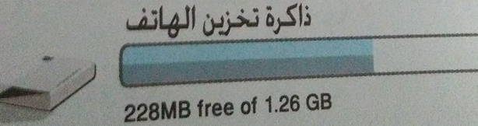
الوظيفة ( الاسم)

السؤال الخامس: عدد ثلاثة لكل من: (9علامات)

- ادوات التعلم الالكتروني.
1-
2-
3-

- تشريعات تقنية المعلومات ( الحكومة الالكترونية).
1- 2- 3-

ج- معيقات التعلم الالكتروني.
1- 2- 3-
________________________________________________________________
السؤال السادس:
- اين يحفظ السرد الصوتي؟ وما امتداد الملف المخزن؟ ( علامتان)

- ما الفرق بين ( انتقال الفيديو ) و ( تأثيرات الفيديو)؟ ( علامتان)

ج- حدد اللائحة التي يتم من خلالها تنفيذ الاوامر الاتية: ( 4 علامات)
1- انقسام: ب- مستويات الصوت:
3- العناوين والمشرفين: 4- حفظ ملف فيلم:

السؤال السابع: قارن بين كل من: ( 4 علامات)
- التعلم الالكتروني المتزامن وغير المتزامن من حيث ( التفاعل بين المعلم والمتعلم)

- الفيلم والمشروع في صانع الافلام من حيث ( قابلية التعديل)

انتهت الأسئلة
مع امنياتي للجميع بالتوفيق والنجاح
معلم المادة: عبدالله الشويات

